Экологическое воспитание дошкольников
Человеческое общество, природная среда тесно взаимосвязаны. Экологические проблемы становятся содержанием педагогических программ многих стран. В экологическом воспитании дошкольников основной упор делается на том, что именно человек ответственен за катастрофическое в последнее время загрязнение природы, вымирание многих видов животных.
Экологическое воспитание предполагает работу по таким направлениям:
Образовательное. Раскрывает для детей суть экологических проблем времени, возможных путей их решения.
Развивающее. Дает подрастающему поколению интеллектуальные, практические навыки для оценки состояния природы, самостоятельной деятельности по улучшению местной среды.
Воспитательное. Формирует стремление к здоровому образу жизни, мотивацию и привычку правильного экологического поведения.
Цели и задачи экологического образования дошкольников
Многие взрослые современники ведут себя по отношению к природе потребительски, особенно не задумываясь о последствиях своей деятельности. Бережное отношение к природе нужно воспитывать с самого малого возраста, когда ребенок способен воспринимать лес, речку, птичек с паучками как нечто живое, непосредственно и эмоционально.
У малыша, ярко воспринимающего красоту окружающего мира, возникает чувство привязанности к тем местам, где он живет, желание их охранять, что позднее перерастает в любовь к Родине. Это и есть цель экологического воспитания. Ребята должны научиться бережному отношению к земле и воздуху. Будущие взрослые граждане становятся настоящими хозяевами своей земли, правильно распоряжаясь этими богатствами, не только расходуя их, но сохраняя, приумножая.
Задачи, которые призвано решить экологическое воспитание:
Освоение ближайшего окружения, а также распространение детских интересов за его пределы, в соответствии с возрастом.
Углубление, систематизация существующих у детей дошкольного возраста представлений о географии, экологии, естественных науках.
Приобретение на основе собственного опыта определенных навыков, умения сравнивать результаты, делать соответствующие выводы.
Формирование желания заботиться о живых и неживых объектах, местах, где обитаешь.
Экологическое образование ставит перед собой задачу дать дошкольникам понимание, что между всеми живыми организмами существует тесная связь. Они приспособлены к определенным природным условиям, существуют не обособленно, а образуют так называемые экосистемы (река, луг или болото). Ребенок не просто должен заучить, что нехорошо рубить деревья или уничтожать пчел. Он должен понимать, жизнь скольких организмов и существ связана с этим конкретным деревом, что случится с ними после порубки.
Формы экологического воспитания дошкольников
Экологическая культура предполагает не только восприятие красоты природы, но и ее познание, активную деятельность по ее охране. С детьми наблюдают и обсуждают правила поведения, помогают им приобрести практический опыт по уходу за растениями, животными. По мере роста, круг детских обязанностей постепенно расширяется.
Экологическое воспитание в детском саду проходит по нескольким направлениям: при взаимодействии непосредственно с малышами, педколлективом, родителями.
Обычные прогулки на территории ДОУ можно превратить в экологические занятия. Важно использовать как можно больше интересных объектов. Это деревья, кустарники разных видов, форм, возраста, старые пни с лишайником и мхом, полянки с лекарственными травами, насекомыми, гнезда и скворечники. Здесь ребята могут наблюдать живую природу, делиться наблюдениями, играть. Именно прогулки знакомят со свойствами песка или глины, снега и воды, изменениями жизни растений и животных по мере изменения сезонов.
Одна из форм работы по экологическому воспитанию, которая вызывает живой интерес – экскурсии. Дети знакомятся с растительным и животным миром в условиях его обитания. Во время экскурсий у ребят развивается наблюдательность, они собирают различный материал для последующей работы и обсуждения в группе. Красота зимней, летней природы заставляет детей переживать, воспитывает эстетические чувства.
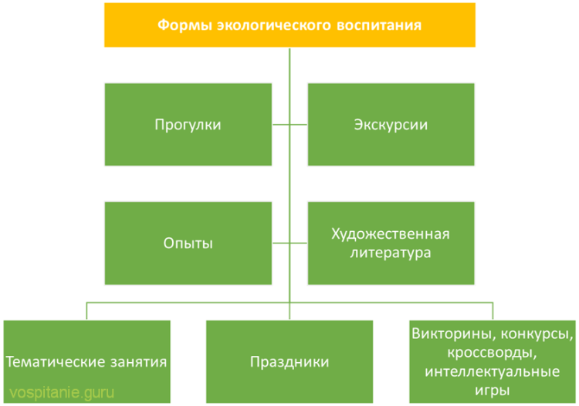
У ребят старших групп большой интерес вызывает проведение различных опытов. Они помогают установить причины и связи между отдельными явлениями, предметами. Поскольку они проводятся в процессе наблюдений и трудовой деятельности, это развивает мыслительные способности, наблюдательность, формирует детский познавательный интерес. Каждый опыт показывает причины того или иного явления, дети учатся самостоятельным выводам, суждениям.
На групповых занятиях часто используется известная художественная литература. Произведения А. Пушкина, Л. Толстого, М. Пришвина, других классиков способны глубоко задеть чувства малышей. При последующем общении они выражают восторг, сопереживание, задают вопросы о том, можно ли спасти героев, жалеют или радуются за них.
С дошкольниками проводят тематические занятия, на которых дети рисуют, лепят, слушают пение птиц, звуки леса в записи. Им всегда нравится заниматься различными поделками из природного материала, собранного собственноручно.
Одна из самых действенных форм работы, поскольку она затрагивает эмоциональную сферу, — праздники. Во время проведения развлекательных мероприятий дети слушают музыкальные произведения, сами включаются в действие, участвуя в танцах и пении, рассказывая стихи, отгадывая тематические загадки. Таким образом они вовлекаются в события, приходят к осмыслению экологических проблем, доступных детскому пониманию.
С ребятами постарше практикуются такие формы работы как викторины, конкурсы и кроссворды, различные интеллектуальные игры на темы природы родного края, о способах ее сохранения, птицах или подводном мире. Посредством подобных мероприятий дети интеллектуально развиваются, т.к. им приходится в процессе игры актуализировать свои представления о природных закономерностях и фактах.
Эффективное экологическое воспитание через игровую деятельность. Во время игры детям предоставлена свобода действий, они чувствуют себя раскованно, имеют возможность проявить инициативу. Игры можно проводить с участием сказочных персонажей, которые делают обстановку менее наукообразной и более живой, запоминающейся.
ДОУ используют сюжетные игры, практикумы по изготовлению игрушек, игры-иллюстрации, настольные, дидактические. Их целью является не только развлечение. У детей зарождаются гуманные чувства, желание помочь животному или растениям, решить создавшуюся проблемную ситуацию.
По ФГОС, экологическое воспитание дошкольников – одна из составных частей всего образовательного процесса. Оно не только развивает мышление, речь, способствует развитию эрудиции, эмоциональной сферы, но и закладывает основы нравственности, влияет на становление личности в целом.
Правильная база, заложенная таким воспитанием, является фундаментом экологической культуры. У дошкольников формируется стройная система ценностей, человек воспринимается как часть природы. Жизнь и здоровье каждого находятся в прямой зависимости от ее состояния.
При экологическом воспитании акцентируется внимание на внимательном отношении к природе, эмоциональных и нравственных реакциях на все живое. Дети ближе знакомятся с животными, растениями, учатся ухаживать за ними. Но только этого недостаточно. Малыши должны располагать минимумом знаний, позволяющим поступать экологически грамотно.
В системе экологического воспитания большую актуальность имеет совместная деятельность воспитанников ДОУ и их родителей. Популярные формы работы: консультации; КВН, конкурсы, викторины, собрания, имеющие экологическую направленность; привлечение родителей к участию в походах, где они обеспечивают безопасность, поддерживают игровую деятельность;
Задействование родителей на этапе подготовки, при проведении праздников «эко» направленности; совместная работа по благоустройству, озеленению территории ДОУ; подготовка тематических выставок рисунков и поделок, принесенных из дома, размещение настенных газет семейного выпуска.
Такой подход не только способствует экологическому просвещению детей и взрослых, но ведет к их психологическому сближению, укреплению семейных связей, доверия. Взаимодействие сотрудников детского сада с семьей повышает родительскую педагогическую культуру, помогает создать более здоровую домашнюю обстановку.
Одним из воспитательных аспектов, который принимает участие в формировании экологической культуры дошкольников – создание в ДОУ благоприятной экологической среды. Этот процесс подразумевает организацию такого пространства, где есть все необходимые условия для живой природы.
К наиболее популярным формам работы можно отнести устроение «живого уголка», уход за комнатными цветами, создание клумбы. Должный воспитательный эффект достигается при условии непосредственного участия детей в процессе, а не только наблюдений со стороны.
Экологические проблемы получают сейчас большую актуальность. Дошкольное учреждение выполняет для общества важную функцию – помогает раскрыть перед подрастающим поколением красоту природы, научить ценить ее и оберегать.

